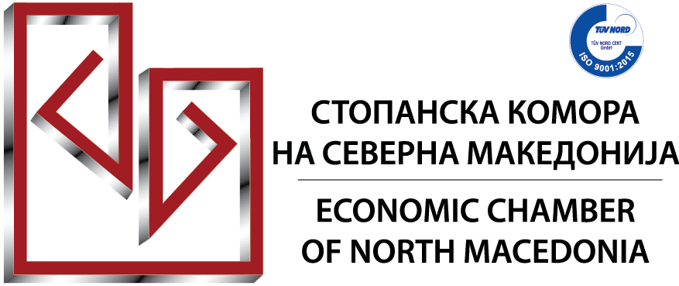

П Р И Ј А В Е Н Л И С Т
Еднодневен бесплатен семинар на тема:

УПРАВУВАЊЕ СО ЛАНЦИТЕ НА СНАБДУВАЊЕ И ЛОГИСТИКА
14.3.2025 година (петок)
09:00 – 15:00 часот
Стопанска комора на Северна Македонија, сала 4 на 5-ти кат

Име на компанијата:
Даночен број (задолжително):
Дејност:
Адреса/место:
Мобилен/телефон:
Број на пријавени учесници:

Име на учесникот: 1.
Функција:
Електронска адреса:
Име на учесникот: 2.
Функција:
Електронска адреса:

Максимален број на учесници по компанија е ограничен на две лица.

Сите заинтересирани за бесплатниот семинарот можат да се пријават најдоцна до 12.3.2025 година.

Контакт:

м-р Михајло Донев
телефон: 02 32 44 0674
mihajlo@mchamber.mk

